REPORTE DE AUTOGESTIÓN DEL PLAN ESTRÁTEGICO DE SEGURIDAD VIAL C.R.A. VIGENCIA (Indicar año)
PASO 20 – RESOLUCIÓN 20223040040595 de 2022

- DATOS DE IDENTIFICACIÓN
- DATOS BÁSICOS DE IDENTIFICACIÓN DE LA ENTIDAD
Razón Social:
NIT:
Ciudad y fecha:
Dirección:
Teléfono:
- DATOS BASICOS DEL LIDER DEL PESV
Nombre del líder del PESV:
Cargo:
Correo electrónico institucional:
No. celular de contacto:
- DATOS DELRESPRESENTANTE LEGAL DE LA ENTIDAD
Nombre:
Cargo:
Correo Electrónico:
- DATOS BÁSICOS DEL AUDITOR(ES) DEL PESV EN EL ÚLTIMO AÑO
Nombre del auditor:
Cargo:
Correo electrónico:

- MISIONALIDAD Y TAMAÑO DE LA ENTIDAD PARA EFECTOS DEL PESV:

Nivel:
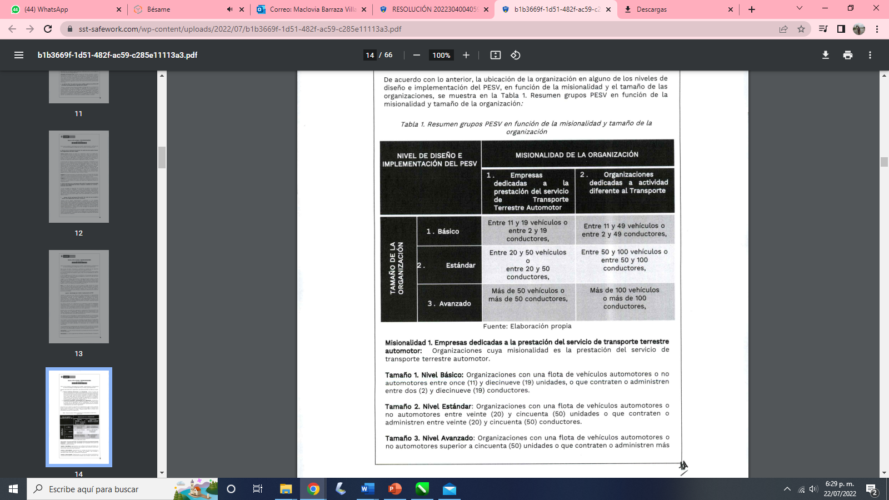
Fuente: Resolución 20223040040595 de 2022

- NÚMERO DE VEHÍCULOS AUTOMOTORES O NO AUTOMOTORES (FLOTA DE VEHÍCULOS DISCRIMINANDO PROPIOS Y TERCEROS):
Tipo de Vehículo automotor y/o no automotor
Cantidad de Vehículos propios
Cantidad de Vehículos mediante proceso contractual externo.
- CANTIDAD DE COLABORADORES DE LA ENTIDAD POR TIPO DE ACTOR VIAL
Tipo de actor vial | No.
Conductores
Peatones
Motociclistas
Ciclistas
Pasajeros
- DESCRIPCIÓN DE OBJETIVOS Y METAS DEL PESV AÑO FINALIZADO
Objetivos:
Metas:
- DESCRIPCIÓN DE OBJETIVOS Y METAS PROPUESTOS PARA LA NUEVA VIGENCIA
Objetivos:
Metas:

- DESCRIPCIÓN DE LOS PROGRAMAS DE GESTIÓN DE RIESGOS CRÍTICOS Y FACTORES DE DESEMPEÑO DE ACUERDO CON LO DEFINIDO EN EL PASO 8 (AÑO FINALIZADO Y PROPUESTOS PARA EL NUEVO AÑO).

- PROGRAMA DE GESTIÓN DE LA VELOCIDAD SEGURA
Factores de desempeño:
Actividades:
- PROGRAMA DE PREVENCIÓN DE LA FATIGA
Factores de desempeño:
Actividades:
- PROGRAMA DE PREVENCIÓN DE LAS DISTRACCIONES
Factores de desempeño:
Actividades:
- PROGRAMA DE CERO TOLERANCIA A LA CONDUCCIÓN BAJO LOS EFECTOS DEL ALCOHOL Y SUSTANCIAS PSICOACTIVAS
Factores de desempeño:
Actividades:
- PROGRAMA PARA LA PROTECCIÓN DE LOS ACTORES VIALES VULNERABLES
Factores de desempeño:
Actividades:

- NÚMERO DE INFRACCIONES POR CÓDIGO DE INFRACCIÓN A LAS NORMAS DE TRÁNSITO DE LOS CONDUCTORES DE LA ORGANIZACIÓN.

Código de infracción | Descripción de la infracción | No. de infracciones
- INFORME DE ARTICULACIÓN DEL PESV CON EL SG-SST - SGI
- INFORME MATRIZ DE INDICADORES DEL PESV
Tasa de Siniestros Viales por nivel de pérdida.

Riesgos de Seguridad Vial Identificados.

Cumplimiento Metas PESV

Cumplimiento de Actividades Plan Anual PESV

% Exceso Jornadas Laborales Conductores.

Inspecciones Diarias Preoperacionales.

Cumplimiento Plan Mantenimiento Preventivo de Vehículos.

Cumplimiento Plan de Formación en Seguridad Vial.

Cobertura Plan de Formación en Seguridad Vial.

No Conformidades Auditoría Cerradas.

Programa de distracciones

Programa de sustancias psicoactivas

Programa de actores viales vulnerables

Programa de velocidad

- INFORME DE AUDITORÍA DEL PESV,
VERIFICACIÓN DE REQUISITOS | CUMPLIMIENTO | OBSERVACIÓN

- CONLCUSIONES
- RECOMENDACIONES

_______________________________ ___________________________
Auditor Líder PESV

